臺北醫學大學今日北醫: 一起坐噴「社」機，「研」地球環繞一圈<br>98學年度社團負責人研習營熱鬧登場！

一起坐噴「社」機，「研」地球環繞一圈 98學年度社團負責人研習營熱鬧登場！
本校課外活動指導組規劃籌辦「社團負責人研習營」，於9月4日至6日，假金山青年活動中心舉行，為新任社團負責人提供一個可以學習並相互交流的平台。今年邁入第11屆的社團負責人研習營，不僅是北醫社團的推手，更是社團負責人的搖籃，不斷為學校社團注入一股新的力量！
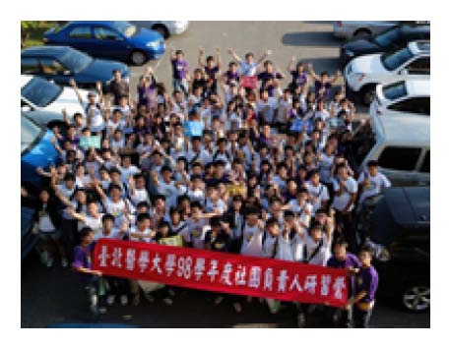北醫大向來注重社團運作，並積極提昇社團風氣，藉由「社團負責人研習營」（簡稱：社研）為新學年度將要接任社團幹部的學生，設計了一系列的教育訓練課程，包括社團經費核銷、社團實務教學、企劃撰寫與如何有效開會、社團行銷、全球環境危機與我們的責任、時間管理、溝通技巧與掌握團隊氣氛、團體動力等，所有社團負責人未來一年可能會需要具備的能力。【圖：三天兩夜的社團研習營圓滿成功！】
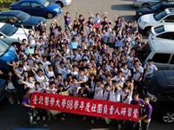
在課程之間，工作團隊並安插許多精采有趣的活動，不僅能使學生在課程之餘放鬆身心，更能讓各社團負責人之間彼此互相交流學習，增進彼此感情，消除各社團之間的藩籬。並邀請各社團優秀的學長姐回來經驗分享及講評，相信能讓社團負責人對未來的一年，有更清楚的目標以及方向。（文/臺北醫學大學第11屆社團負責人研習營執行長陳品錚）
« 911「社團博覽會」，熱情迎接新生加入！ | 回到電子報首頁 | 第一屆「親善大使」招募中，歡迎您一同參與！ »
http://blog.tmu.edu.tw/tmubt/pdf/007786.html [2009/11/4 上午 10:44:05]

